班级: 姓名: 组别:
课 题 动量守恒定律2
学习目标 能应用动量守恒定律解决问题
自主学习
【课堂探究】
1．半径相等的小球甲和乙，在光滑水平面上沿同一直线相向运动．若甲球的质量大于乙球的质量，碰撞前两球的动能相等，则碰撞后两球的运动状态可能是( AC )
A．甲球的速度为零而乙球的速度不为零
B．乙球的速度为零而甲球的速度不为零
C．两球的速度均不为零
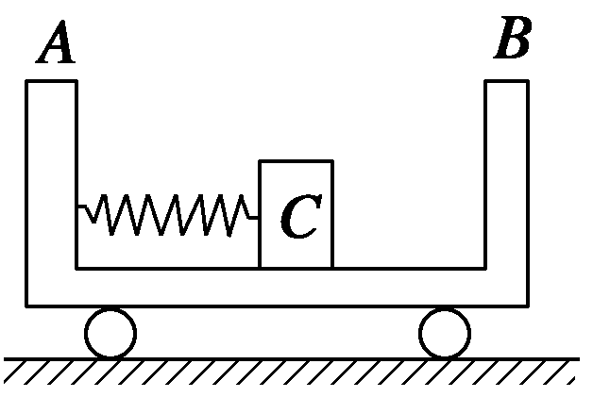
D．两球的速度方向均与原方向相反，两球的动能仍相等
2．如图4所示，质量为M的小车原来静止在光滑水平面上，小车A端固定一根轻弹簧，弹簧的另一端放置一质量为m的物体C，小车底部光滑，开始时弹簧处于压缩状态，当弹簧释放后，物体C被弹出向B端运动，最后与B端粘在一起，下列说法中不正确的是( D )
A．物体离开弹簧时，小车向左运动
B．物体与B端粘在一起之前，小车的运动速率与物体C的运动速率之比为
C．物体与B端粘在一起后，小车静止下来
D．物体与B端粘在一起后，小车向右运动
3．(双选)放在光滑水平面上的物体A和B之间用一个弹簧相连，一颗水平飞行的子弹沿着AB连线击中A，并留在其中，若A、B、子弹质量分别为m_{A}、m_{B}、m，子弹击中A之前的速度为v₀，则( AC )
A．A物体的最大速度为
B．B物体的最大速度为
C．两物体速度相同时其速度为
D．条件不足，无法计算
4．在光滑水平面上，A、B两球沿同一直线同向运动，碰撞后粘在一起，若碰撞前A、B球的动量分别为6 kg·m/s、14 kg·m/s，碰撞中B球动量减少6 kg·m/s，则A、B两球碰撞前的速度之比为( C )
A．3∶7 B．3∶4
C．2∶7 D．7∶4
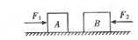
5.（湖北省襄樊四中2012届高三上学期月考试卷）如图所示，在光滑水平面上，用等大异向的F₁、F₂分别同时作用于A、B两个静止的物体上，已知$m_{a}$＜$m_{b}$，经过相同的时间后同时撤去两力，以后两物体相碰并粘为一体，则粘合体最终将（ A ）

A．静止 B．向右运动 C．向左运动 D．无法确定

【课堂探究】
6．质量为1kg的小球以4m /s的速度与质量为2kg的静止小球正碰，关于碰后的速度和，下面哪些是可能正确的（ AB ）
A． B．
C． D．
7.在光滑水平面上有一个静止的质量为M的木块，一颗质量为m的子弹以初速度v₀水平射入木块而没有穿出，子弹射入木块的最大深度为d。设子弹射入木块的过程中木块运动的位移为s，子弹所受阻力恒定。试证明：s < d。
15.解析：设子弹射入木块后二者的共同速度为v，根据动量守恒定律有：mv₀=（M+m）v；设子弹与木块之间的相互作用力为f，根据动能定理，对于子弹射入木块有：-f（s+d）=$\frac{1}{2}{\text{mv}}^{2}−\frac{1}{2}{\text{mv}}_{0}^{2}$，对于木块被子弹射入的过程有：fs=$\frac{1}{2}{\text{Mv}}^{2}$，解得：$\frac{s}{d}=\frac{m}{m+M}＜1$，即s＜d。
8.我国北方遭受了严重的冰雪灾害，很多公路路面结冰，交通运输受到了很大影响．某校一学习小组为了研究路面状况与物体滑行距离之间的关系，做了模拟实验．他们用底部贴有轮胎材料的小物块A、B分别在水泥面上和冰面上做实验，A的质量是B的4倍．使B静止，A在距B为L处，以一定的速度滑向B．实验结果如下：在水泥面上做实验时，A恰好未撞到B；在冰面上做实验时，A撞到B后又共同滑行了一段距离，测得该距离为．
对于冰面的实验，请你与他们共同探讨以下二个问题：
（1）A碰撞B前后的速度之比；
（2）要使A与B不发生碰撞，A、B间的距离至少是多大?
17.解析：（1）设A物体碰撞B物块前后的速度分别为v₁和v₂，碰撞过程中动量守恒，m_{A}v₁=（m_{A}+m_{B}）v₂，代入数据得：v₁/v₂=5/4。
（2）设物块A的初速度为v₀，轮胎与冰面的动摩擦因数为μ，A物块与B物块碰撞前，根据动能定理：-4μmgL=$\frac{1}{2}⋅4{\text{mv}}_{t}^{2}−\frac{1}{2}⋅4{\text{mv}}_{0}^{2}$；碰后，对两物块共同滑动过程中根据动能定理：-μ（4m+m）gl=$0−\frac{1}{2}⋅(4m+m)v_{0}^{2}$；又v₁/v₂=5/4，l=$\frac{8}{\text{25}}L$得：v₀²=3μgL；
设在冰面上A物块距离B物块为$L^{'}$时，A物块与B物块不相碰，则：${\frac{1}{2}⋅4{\text{mv}}_{0}^{2}=4μ\text{mg \{}L}^{'}$，解得$L^{'}$=1.5L。

